UNIVERSITE PROTESTANTE AU CONGO

FACULTE DES SCIENCES INFORMATIQUES

Département de Génie Informatique

BP.4745 Kinshasa II

Kinshasa-Lingwala

Mise en place d’une application mobile de vote électronique

Par

**BACKELANT’S MATUZOLA** Joseph

Travail de fin de cycle présenté et défendu en vue de l’obtention du Grade de gradué en Sciences Informatiques

**Directeur :** Professeur Pescie Mampuya

**Rapporteur :** Assistant Fabrice Mukendi

**Aout 2023**

# EPIGRAPHE

**« *L’homme est né pour trahir son destin.* »**

Paulo Coelho

# DEDICACES

Nous dédions ce travail à :

*Nos deux parents, Robert Matuzola et Angèle Nsumuna, pour tout ce que vous représentez pour nous, merci .*

*Nos Frères et sœur, Floden, Kevin, Luc, Laurine, merci d’exister.*

# REMERCIEMENTS

Au terme de ce travail qui atteste la fin de notre formation universitaire au premier cycle de graduat, nous tenons à remercier tous ceux qui ont contribué d’une manière ou d’une autre à la réalisation de cet ouvrage.

Nos remerciements s’adressent particulièrement à notre directeur le Professeur **Pescie Mampuya Kinkani**, et notre rapporteur l’assistant **Fabrice Mukendi**, nous vous exprimons notre plus profonde gratitude pour vos conseils, votre soutien et la disponibilité tout au long du travail.

Un grand merci à nos amis qui nous ont accompagné tout au long de ce parcours dans toutes nos aventures : MUKABA Ardisson, ABDOUL Ravi, NGOIE Christian, MUKEBA Jordi, LIPEKENE Ketsia, MAMPA Josué, KASINYA David, KWANZA Hardy, MUANDAMI Dieurci, MPETEMBA Junior, BOKETSHU Jessica.

Nous ne saurons clore cette partie sans remercier nos amies et frères membres de notre groupe de travail « BasMasta », nous citons :ANDEDI Joel, HYBANI Hans, KUKWABANTU Jonathan, MANZOMBI Bénédicte, NTAMBO Lithos, OTEMA Elie, TSHIMBALANGA Jean.

Table des matières

I. EPIGRAPHE 1

II. DEDICACES 2

III. REMERCIEMENTS 3

LISTE DES FIGURES 6

LISTES DES TABLEAUX 7

LISTES DES ABBREVIATIONS, ACRONYMES ET SIGLES 8

INTRODUCTION GENERALE 1

1. Mise en contexte 1

2. Problématiques 2

3. Hypothèses 4

4. METHODES ET TECHNIQUES. 4

a) Méthodes 4

b) Techniques 5

5. Objectifs 5

a) Objectif général 5

b) Objectifs spécifiques 5

6. Contribution de l’étude 6

7. Délimitation spatio-temporelle 6

8. Subdivision du travail 7

Chapitre 1 REVUE DE LA LITTERATURE 8

1. SECTION I : REVUE DE LA LITERRATURE THEORIQUE 8

1.1. Les applications mobiles 8

1.1.1. Les applications natives 10

1.1.2. Les applications Web mobile 11

1.1.3. Les applications hybrides 14

1.2. Les plateformes Serverless 15

1.3. Les fournisseurs Cloud 17

1.4. Le vote 19

1.4.1. Le vote papier 20

1.4.2. Le vote par correspondance 20

1.4.3. Le vote par procuration 21

1.4.4. Le vote électronique 21

2. SECTION II : Revue de littérature empirique 22

2.1. Conception et implémentation d’une application de vote informatique ; cas de la CENI likasi par Depapa Mwembo Makaba (2015) 22

2.2. Le vote électronique en France : sécurité et transparence. Jean-Marc Sauvé(2010) 23

2.3. The ballot is busted before the blockchain. M.A Specter, J. Koppel, D. Weitzner(2020) 24

Chapitre 2 CAPTURE DES BESOINS & ELABORATION 25

2.1. Contexte de l’étude 25

2.1.1. Historique et présentation de la CENI 25

2.1.2. Organigramme de la CENI 28

INCEPTION 28

2.2. Etude de faisabilités 28

2.2.1. Faisabilités opérationnelles 28

2.2.2. Faisabilité financières 33

2.3. Capture des besoins 33

2.3.1. Captures des besoins fonctionnels 33

2.3.2. Captures des besoins techniques 37

2.4. Elaboration 38

2.4.1. Package « Vote-Election  » 38

2.4.2. Package « gestions candidats/électeurs » 40

2.4.3. Package « Gestion élection » 42

DESCRIPTION TEXTUELLE 42

Chapitre 3 CONSTRUCTION ET TRANSITION 43

3. 3.1. MODELISATION DU SYSTEME D’INFORMATION STATIQUE 43

3.1.1. DIAGRAMME DE CLASSE 43

3.1.2. Diagramme de composants 44

3.2. MODELISATION DU SYSTEME D’INFORMATION DYNAMIQUE 45

3.3. IMPLEMENTATION 47

3.3.1. Présentation des interfaces 49

3.4. TRANSITION 49

3.4.1. DIAGRAMME DE DEPLOIEMENT 49

CONCLUSION 51

BIBLIOGRAPHIE 53

# LISTE DES FIGURES

Figure 1‑1 Répartitions des parts du marché des OS 9

Figure 1-2 architecture en couche d’une application mobile 13

Figure 1-3 figure d’illustration interne d’une application hybride 15

Figure 1-4 architecture d’une plateforme sans serveur 16

Figure 1‑5 Répartition des revenus des fournisseurs cloud 18

Figure 2‑1 Siège de la CENI RDC 27

Figure 2‑2 Organigramme de la CENI 28

Figure 2‑3 Réseau PERT 29

Figure 2‑4 Diagramme de contexte 42

Figure 2‑5 Diagramme de cas d'utilisation globale 36

Figure 2‑6 diagramme de séquence 37

Figure 2‑7 package de cas d'utilisation "Electeur" 39

Figure 2‑8 package de cas d'utilisation "admin" 41

Figure 3‑1 Diagramme de classe 44

Figure 3‑2 diagramme de composant 44

Figure 3‑3 Diagramme d'activité 46

Figure 3‑6 Visual Studio Code 48

Figure 3‑7 Firebase Tools CLI 49

Figure 3‑8 diagramme de déploiement 50

# LISTES DES TABLEAUX

Tableau 2.2.1‑1 tableau de la durée des taches 28

Tableau 2.2.2‑1 faisabilité financière 33

Tableau 2.4.1‑1 Description textuelle package Electeur 39

Tableau 2.4.2‑1 description textuelle package "gestion candidats/électeurs" 41

Tableau 2.4.3‑1 Description textuelle Package « gestion élection » 42

Tableau 3.3‑1 caractéristiques matériels de l'ordinateur 47

# LISTES DES ABBREVIATIONS, ACRONYMES ET SIGLES

AOT: Ahead of Time Compilation

AWS : Amazon Web Service

BREXIT : BRITISH EXIT

CENI: Commission Electorale Nationale Indépendante

EVM : Electronic Vote Machine

GPS : Global Positionning System

Iaas: Infrastructure as a Service

OS : Operating System

PaaS: Platform as a Service

PERT: Program Evaluation Review Technique

PWA: Progressive Web Application

SaaS: Software as a Service

SDK : Software Developpment Kit

UML : Unified Modeling Language

UP : Unified Processus

# INTRODUCTION GENERALE

# Mise en contexte

Les élections en République Démocratique du Congo, ont souvent été entachées d’allégations de fraude électorale, de violence et d’intimidation[1], ce qui a conduit plus d’une fois à une perte de confiance dans les systèmes électoraux.

Depuis l'Antiquité jusqu'à nos jours, les élections ont été un élément clé de la gouvernance démocratique. Cependant, les méthodes de vote ont beaucoup évolué au fil du temps. Autrefois, les citoyens se rassemblaient physiquement dans des lieux de vote spécifiques pour exprimer leur choix. Cette méthode était plus d’une fois associée à des défis tels que la fraude électorale, les intimidations et le manque de confidentialité des votes.

Au fil des siècles, des méthodes plus sophistiquées de vote ont été développées, notamment le bulletin de vote secret et les machines à voter.[2] Cependant, même ces méthodes peuvent encore présenter des vulnérabilités, telles que la falsification des bulletins de vote ou la manipulation des machines à voter.

Les électeurs ont donc souvent remis en question la validité des résultats des élections et ont appelé à des réformes électorales pour garantir une participation électorale libre et équitable.

Avec l'expansion de la technologie, de nouvelles formes de vote ont été explorées, entre autres le vote électronique à distance. Dans ce contexte, la mise en place d’un système de vote électronique à distance pourrait offrir une solution viable pour renforcer la transparence et la crédibilité du processus électoral. Cependant, il est important de tenir compte des défis et des risques potentiels liés, à la sécurité, la confidentialité et à l’intégrité des votes, ainsi que des considérations techniques et logistiques liées à la mise en œuvre de ce type de système dans un contexte congolais. Plusieurs travaux allant dans la même direction que le nôtre ont déjà vu le jour, nous faisons bien évidemment allusion aux travaux : **Gérard Kande** et **Patrick Bukasa** qui ont proposé une solution de vote électronique pour les membres du parlement/sénat congolais en vue de palier au problème de vote à main levée qui se posait, leur solution était une machine à voter, dotée d’un capteur d’empreinte digitale qui permettait aux honorables députés et sénateurs de pouvoir voter lors des plénières, chaque votant voyait être mis à sa disposition une interface sur laquelle ce dernier pouvait voter en toute sécurité, les résultats, eux étaient affichés instantanément au vu et au su de tous.[3] Sans oublier le travail de **Depapa Mwembo** qui a offert une solution web sur le vote, à la différence des deux précédents qui avaient offert une solution physique si on peut le dire ainsi, Depapa a élargi son champ d’action sur la population de likasi, lieu de ses recherches, sa solution permettait aux électeurs de voter en fournissant leur identité sur la plateforme et étaient en mesure de vérifier les résultats juste après qu’on ait clôturé les voix. sans trop réellement cerner les problèmes de transparence et vulnérabilité dont sa solution pourrait faire face, en se limitant au comptage automatique des voix obtenus par différents candidats.[4]

Dans ce travail de fin de cycle, nous explorerons les opportunités et défis liés à la mise en place d’un système de vote électronique à distance en République Démocratique du Congo, à la différence de ceux qui nous ont précédés nous tacherons de proposer une solution qui offre un suivi en temps réel de l’évolution du processus électoral tout en mettant en place les mesures d’authentification et sécurité nécessaires à ce genre de système en vue de garantir la transparence et l’intégrité du processus électoral.

# Problématiques

Andrew Yang candidat à l'élection présidentielle américaine disait ce qui suit : " *c'est ridicule qu'en 2020, nous fassions encore la queue pendant des heures pour voter dans des isoloirs désuets, il est techniquement possible à 100% d'avoir un vote à l'épreuve de la fraude sur nos téléphones mobiles… ceux qui n'ont pas de smartphone pourraient utiliser le système hérité et les files d'attente seraient très courtes*."[5], cette déclaration lors de l’un de ses meetings résume à elle seule, tout le problèmes de notre système de vote actuel.

En République Démocratique Du Congo, le processus électoral est sujet de plusieurs controverses. Cela est dû au fait que les voix sont comptabilisées manuellement en dépit des machines qui ne servent qu’à imprimer les bulletins de vote qui sont déposés et comptabilisés dans l’urne. Les électeurs patientent des heures en file afin de pouvoir exprimer leur devoir civique, qui ne prend qu’au maximum 5 minutes, pour à peu près 2 heures d’attente.

L’organisation effective des élections dans un pays aussi grand que la République Démocratique du Congo qui regorge une centaine de millions d’électeurs engrangent un cout d’investissement colossal qui se traduit en des millions pour la mise en place de la logistique, Rien que pour l’exercice électoral de 2018, Jeune Afrique nous rapporte qu’il a été déboursé une somme avoisinant 430 millions de Dollars américain[6].

Il a aussi été constaté au près des électeurs que le processus électoral respectait difficilement les délais temporels, plusieurs électeurs par crainte de ne pas être en mesure de voter ou pour des raisons de distance n’allaient pas aux urnes.

Pour garantir la légitimité d’une élection, un système de vote doit montrer de manière convaincante que tous les votes éligibles ont été exprimés comme prévus, collectés comme exprimés et comptés comme collectés.

Cela nous mène à poser les questions suivantes :

Comment doter la CENI d’un système qui assure la transparence publique des choix des électeurs ?

Comment permettre aux électeurs de voter même lorsqu’ils ne sont pas en mesure de se rendre à leur bureau de vote ?

Comment adopter une solution numérique qui rendra le processus électoral court en temps d’exécution et en cout d’investissement ?

Comment réduire les potentiels cas de fraude liés au décompte des bulletins de vote ?

Ces questions seront abordées tout au long de ce travail.

# Hypothèses

Compte tenu de la nature controversée des élections à enjeux élevées, il est crucial que les détails de tout système électoral sur le terrain soient analysables par le public. Dans toute démocratie, la légitimité du gouvernement repose sur le contrôle et la transparence du processus démocratique pour garantir qu'aucune partie ne puisse modifier indument le résultat.

Si l’utilisation d’une application de vote électronique est adoptée et mise en place, cette dernière sera en mesure de permettre à chaque citoyen d’accomplir son devoir civique peu importe l’endroit où ce dernier se trouve grâce à sa disponibilité sur un smartphone, d’assurer la transparence du scrutin par la publication des résultats en temps réels sans délais longs et insupportables

Ce travail se différenciera de ses pairs par un système de sécurité lors de la transmission des voix et un accès au résultat du scrutin en temps réel et ce pendant toute la durée du vote.

# METHODES ET TECHNIQUES.

En vue d’atteindre les buts poursuivis dans ce travail scientifique, différentes méthodes et techniques ont été utilisés pour collecter et traiter les informations et données nécessaires à la conception du projet.

# Méthodes

Madeleine Grawitz définit la méthodologie comme étant un ensemble des opérations par lesquelles une discipline cherche à atteindre la vérité qu’elle poursuit, la démontre et la vérifie.[7] Nous avons opté pour la méthode historique, la méthode structuro-fonctionnelle, la méthode comparative.

* La méthode historique :

La méthode historique est la méthode employée pour constituer l’histoire ; elle sert à déterminer scientifiquement les faits historiques, puis à les grouper en un système scientifique.[8] Cette méthode qui nous a permis de recenser tous les problèmes auxquelles les électeurs ont fait face.

* La méthode structuro-fonctionnelle :

Cette méthode est basée sur la structure, elle nous a permis de comprendre les difficultés rencontrées lors de l’analyse de la structure et des fonctions actuelles du système.

* La méthode comparative :

A l’aide de cette méthode nous avons pu comparer le système actuel à d’autres systèmes existants, et nous sommes arrivés à conclusion que l’on retrouve encore des gros écarts en termes d’efficacité au dépend du système que nous avons étudié.

# Techniques

Jean-Claude Rouveyran décrit la technique comme étant : « un mode opératoire éprouvé, bien établi, précis et reproductible : une sorte de recette de cuisine, elle décrit dans le détail les opérations nécessaires à l’obtention du meilleur résultat possible, ainsi que leurs conditions d’exécution…»[9]

Les techniques utilisées lors de la conception de ce travail sont :

* Observations : C’est la technique grâce à laquelle nous irons nous entretenir avec les agents électoraux en vue de déterminer le processus électoral ;
* L'interview: Procédé qui a consisté à l’interrogation des différents acteurs agissant dans le processus électoral, notamment les agents électoraux, les électeurs…
* La technique documentaire : la documentation tant électronique que physique nous ont été d’une aide précieuse, lors de l’étude de notre système.

# Objectifs

En vue de bien évoluer dans l’élaboration de notre travail, nous nous sommes fixé un objectif général et des objectifs spécifiques.

# Objectif général

Le principal objectif de notre travail est de montrer l’impact plus que positif que peut avoir les outils numériques lors de l’organisation des élections dans une région précise.

# Objectifs spécifiques

Notre travail comprend 3 objectifs qui sont les suivants :

1. La rapidité : ce travail poursuit comme l’un des objectifs la rapidité d’exécution du vote, le raccourcissement de la durée du processus de vote ;
2. Transparence publique : le scrutin se doit d’être d’une transparence publique, tel est le deuxième objectif poursuivi par le travail que nous présentons ;
3. La sécurité : la sécurité est le socle même de cette recherche, la poursuite de la sécurisation des voix accordées aux candidats est notre troisième et dernier objectif, mais pas des moindres.

# Contribution de l’étude

Cette étude est en mesure d’apporter des contributions importantes sur les plans, scientifique et pratique de la société :

* Sur le plan scientifique, notre travail contribue à la recherche sur les technologies de vote électronique à distance et les mesures de sécurité appropriées pour assurer l'intégrité des élections. Le travail sera également en mesure d’explorer les avantages et les inconvénients de différentes technologies de vote électronique à distance, en tenant compte de la sécurité, de la fiabilité et de l'accessibilité.
* Sur le plan pratique, cette étude sera en mesure d’aider à résoudre certains des défis logistiques et organisationnels associés à la mise en place d'un système de vote manuel. Le rendu de notre travail pourra être une forme d’incitation à une participation électorale accrue grâce à la mise en place du dit système, en particulier pour les personnes âgées, les personnes à mobilité réduite, les personnes vivants dans des zones rurales ou éloignées, et les personnes qui ont des horaires de travail chargés. Les défis liés à la vérification de l'identité et à l'authentification des votes feront bien évidemment l’objet de notre étude.

# Délimitation spatio-temporelle

Délimiter une étude, c’est identifier son champ d’étude et sa temporalité, ces deux éléments essentiels à la contextualisation. La délimitation des recherches ne permet pas seulement le choix du sujet et la justification des intérêts de ce dernier, elle nous épargne de toutes formes de divagation dans nos recherches et de spéculation.

L’ensemble étant accepté, nous avons donné à cette étude une double contrainte spatio-temporelle pour lui donner la pertinence scientifique nécessaire. Pour cette raison, la CENI RDC a été choisi comme terrain d’investigation en raison des objectifs poursuivis par l’étude. De plus notre étude couvre la période électorale de Décembre 2018, une période au cours de laquelle la République Démocratique du Congo a connu la troisième élection de son histoire.

# Subdivision du travail

Outre l’introduction et la conclusion générale, notre travail se subdivise en quatre chapitres. Dans le premier, Il sera question de définir les concepts et termes informatiques et la présentation du processus électoral électronique. Dans le deuxième chapitre, nous aborderons l’étude de faisabilité, d’établir la description des besoins techniques et fonctionnelles qui seront utilisés. Dans le troisième chapitre, la modélisation du système d’information sera au centre des opérations. Et enfin Le quatrième chapitre de notre travail sera consacré à la mise en place de notre système d’information qui permettra aux électeurs d’exprimer leur voix en toute sérénité, et à une transparence du scrutin.

# REVUE DE LA LITTERATURE

Ce chapitre, le premier de notre travail, sera consacré à l’explication des termes et concepts utilisés tout au long de la recherche et des différents ouvrages qui nous ont guidés tout au long de l’élaboration. Il comprend deux sections : la première qui passera en revue chaque principe faisant parti du système et le second résumera les travaux connexes au notre.

# SECTION I : REVUE DE LA LITERRATURE THEORIQUE

# Les applications mobiles

Une application mobile est un logiciel applicatif développé pour un appareil électronique mobile généralement un smartphone fonctionnant sous un système d’exploitation adapté, parmi eux les plus populaires sont : Android, iOS, HarmonyOs, pour ne citer qu’eux.

on ne peut parler d’application mobile sans évoquer les smartphones, l’un ne peut exister sans l’autre et l’autre n’a d’utilité qu’en présence de l’un. Nous tacherons de définir les deux concepts tout en respectant leur complémentarité.

les applications mobiles ont une histoire relativement récente, débutant avec l’arrivée des smartphones entre la fin des années 1990 et le début des années 2000. Les premiers appareils portables tels que le **Psion Organizer**, **IBM Simon Personal Communicator,** ce dernier est d’ailleurs le premier dispositif portable à écran tactile à avoir vu le jour, nous rapporte la BBC dans un de ses articles[10]. Ces appareils étaient principalement équipés d’une variété d’applications intégrées, notamment des calculatrices, des calendriers, horloges, carnets d’adresses[11].

Au fil des ans, les téléphones mobiles ont commencé à devenir de plus en plus puissants et riches en fonctionnalités, dans le même élan les développeurs se sont mis à créer des logiciels plus sophistiqués pour ces appareils. Certaines des premières applications mobiles populaires comprenaient des jeux, des outils de productivité et des applications de messagerie, chose qui n’a pas trop changé.

Le lancement de l’iPhone en 2007 a marqué un tournant majeur dans l’histoire des applications mobiles. Avant le premier iPhone, les téléphones portables étaient principalement utilisés pour passer des appels et envoyer des SMS, beaucoup trop ennuyant comme usage. L’iPhone a changé toute cette routine en introduisant une interface utilisateur à la fois intuitive et facile à utiliser. L’iPhone a été le premier smartphone grand public à offrir une plateforme de développement robuste et accessible, l’App Store. Cela a permis aux développeurs de créer des applications mobiles pour l’iPhone, offrant ainsi aux utilisateurs une expérience mobile plus riche et plus personnalisée et ce, pour la première fois.

L’App Store de l’iPhone a permis aux développeurs de créer des applications et il est rapidement devenu un énorme succès, ce fameux succès a conduit au développement de magasins d’applications similaires pour d’autres plates-formes mobiles, telles qu’Android et BlackBerry à l’époque. Bien qu’il existe maintenant plusieurs autres plateformes certaines ayant vu le jour et d’autres déposés bagages, Android et iOS se partagent la plus grande part du gratin malgré une grande domination du premier cité[12].

Au premier trimestre de l’année 2023, le géant de la statistique *StatCounter* publie ce rapport de la répartition des parts des OS sur le marché, à retrouver à la figure 1.1

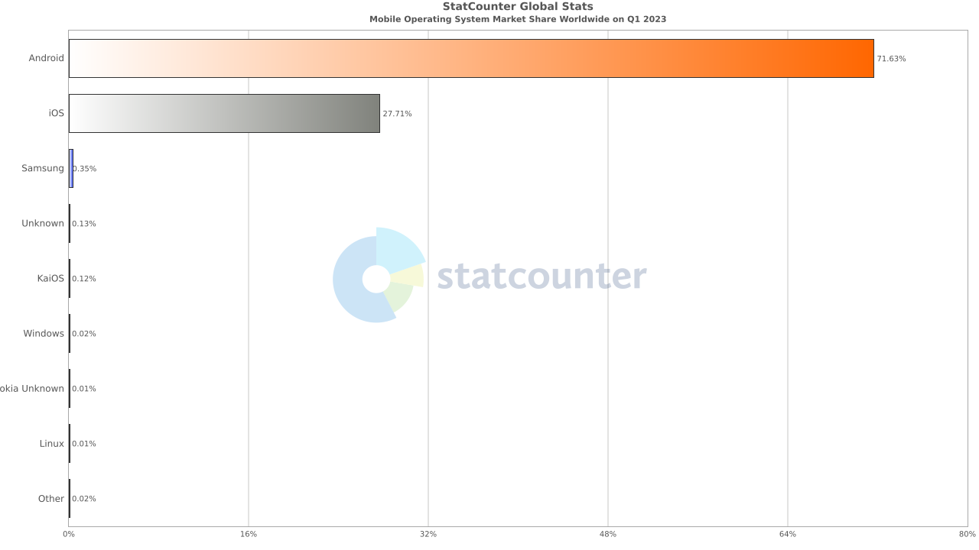

Figure 1.1‑1 Répartitions des parts du marché des OS

De plus l’iPhone a introduit l’utilisation d’un écran tactile capacitif, qui a rendu l’interaction avec les applications mobiles plus facile et plus intuitive. Suivant la logique, cette innovation comme toute autre a stimulé la concurrence entre fabricants de smartphones, incitant les autres à créer des écrans tactiles capacitifs et à développer leurs propres magasins d’applications, également ouvert la voie à des nouvelles fonctionnalités telles que le balayage, le pincement pour zoomer, qui ont depuis été adoptées par d’autres fabricants de smartphones pour optimiser au mieux l’expérience utilisateur des logiciels.

Le lancement de l’iPhone en 2007 a radicalement changé la façon dont le monde interagit avec la technologie mobile et a ouvert la voie à une industrie entière d’applications mobile et de développeurs.

De nos jours les moyens de développement d’application mobile sont multiples en raison de la grande quantité des technologies disponibles sur le marché, ils peuvent différer selon un langage de programmation à un autre mais finissent tous par partager les mêmes principes de développement, entre autres le kit de développement logiciel, Software Developpment kit (SDK),considéré comme une boite à outils, ou comme le sachet d’outils fourni avec les éléments d’un meuble à assembler soi-même. Il renferme tous les composants, ou outils de développement nécessaires pour effectuer la tâche, et son contenu peut varier selon le fabricant.

**Types d’application mobile.**

Les types d’application différents par leurs méthodes de développement et leurs fonctionnalités interne, Aujourd’hui les entreprises doivent développer différents types d’applications web et mobiles pour atteindre plusieurs groupes d’utilisateurs, voici quelques exemples  :

* Les applications natives ;
* Les applications hybrides ;
* Les applications web mobiles.

# Les applications natives

Une application native est une application développée spécialement pour une plateforme mobile particulière telle qu’iOS ou Android. Ces types d’application sont écrites dans un langage de programmation spécifique à la plateforme et utilisent des outils de développement natifs fournit par leur système d’exploitation, les deux combinaisons les plus populaires sont Java pour Android et Swift pour iOS .

Cela signifie que l’application est optimisée pour fonctionner sur cette plateforme en tirant parti des fonctionnalités avancées du téléphone comme le GPS, l’appareil photo, le micro, la liste des contacts pour ne citer que ceux-là. Ce qui implique que les performances de ce genre d’application sont excellents comptes tenus de l’accès directe aux ressources matérielles du téléphone.

**Particularité des applications natives**

L’accès direct aux ressources du téléphone et l’usage unique selon l’OS dans lequel elles marchent rendent les performances du logiciel excellentes.

Elles sont conçues pour correspondre parfaitement au design natif de chaque système d’exploitation, ce qui implique une meilleure expérience utilisateur grâce à une interface utilisateur fluide.

Une application native peut être développé pour fonctionner même sans connexion internet. Le cout initial du développement des applications natives et le temps de développement est généralement élevé en raison de la nécessité de développer plusieurs versions pour chacune des plateformes ciblées[13].

Une liste non exhaustive d’applications courantes qui utilisent une approche natives tels que Instagram, Snapchat, Uber.

# Les applications Web mobile

Les applications web sont un type d’application à laquelle, l’accès est possible grâce à un navigateur internet et hébergés sur un serveur distant. Elles permettent aux utilisateurs d’accéder à des fonctionnalités spécifiques, telles que la gestion des taches. Elles peuvent être développées en utilisant différentes technologies telles que HTML/CSS/ JAVASCRIPT, PHP, Python. Elles font parties des applications qui ne nécessitent pas des mises à jour régulière explicite elle est souvent implicite.[14]

Les applications web possèdent une accessibilité multiplateforme sans installation préalable requise ni mise à jour nécessaire, un cout réduit de développement et maintenance grâce au partage du code entre toutes les plateformes. Ces applications ont une dépendance étroite avec la qualité de la connexion internet disponible.

**Fonctionnement**

De manière générale le fonctionnement d’une application web peut être décomposer selon les points suivants :

* Requêtes http : lorsqu’un utilisateur souhaite accéder à une application web, il envoie une requête http au serveur web. La requête http spécifie la ressource à laquelle l’utilisateur souhaite accéder, telle qu’une page web, un fichier ou une image.
* Serveur : le serveur web reçoit la requête http et la traite. Le serveur web peut avoir besoin d’accéder à une base des données pour récupérer les données de la ressource demandée.
* Client : le serveur web renvoie la réponse au client, qui est le navigateur web, la réponse peut contenir du code html css, javascript, des images, des fichiers

Les applications mobiles possèdent toutes une sorte d’architecture en couches, qui est un moyen d’organiser le code et les données d’une application en différentes couches afin de faciliter le développement, la maintenance et la mise à l’échelle de l’application. Chaque couche peut être développée indépendamment et peuvent être agrandies ou réduites selon les besoins. Selon les développeurs Google Les trois couches principales d’une application sont[15] :

* Couche de présentation : la couche de présentation est responsable de l’affichage de l’interface utilisateur de l’application web.
* Couche métier : la couche logique est responsable du traitement de l’entrée utilisateur et de la génération de la sortie, elle peut être construite avec des langages de programmations comme Java, PHP ou Python.
* 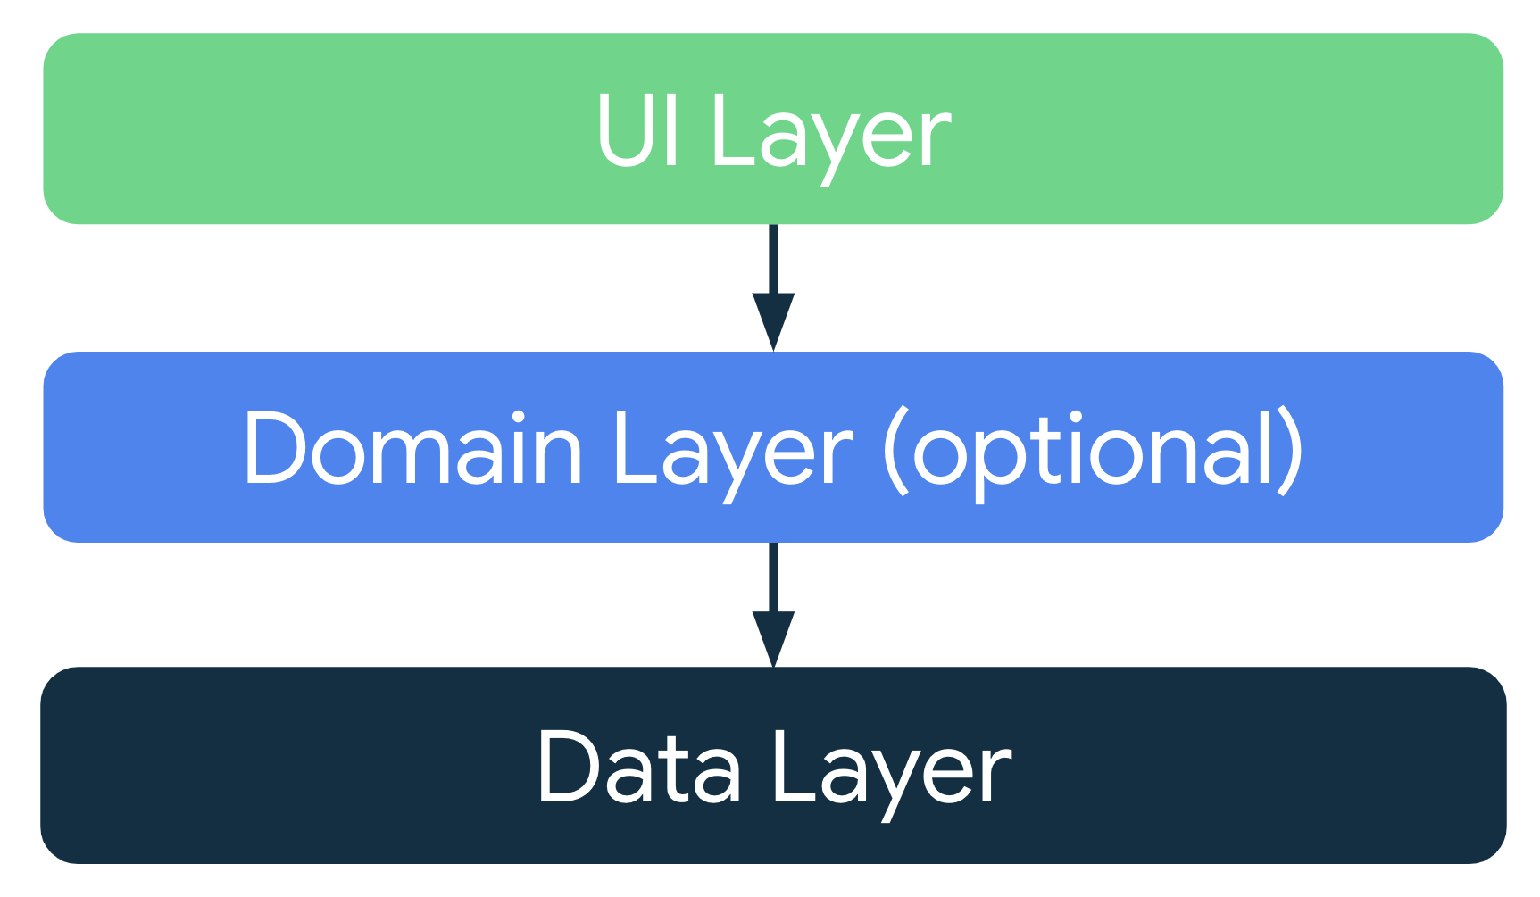Couche des données : la couche des données est responsable du stockage et de la récupération des données, elle peut utiliser une base des données telle que MySQL ou Oracle.

Figure 1.3. architecture en couche d’une application mobile

Figure 1‑2 architecture en couche d’une application mobile

Au vu de l’évolution des technologies et des limites que présentaient les applications web mobiles, les applications web progressives (PWA) sont apparues, ce sont des applications qui utilisent les technologies web modernes pour fournir aux utilisateurs une expérience similaire à celle d’une application native. Rob Castello, architecte des solutions chez AWS explique le fonctionnement de ce type d’application : elles peuvent être installées sur l’écran d’accueil de l’appareil, sans nécessiter le passage par un magasin d’application et fonctionner avec une connexion internet faible ou inexistante, utilisent les fonctionnalités du périphérique sur lequel ils sont utilisés de manière transparente. Alors qu’une application mobile web ne peut qu’accéder aux fonctions basiques du navigateur sur lequel elle est exécutée, les PWA peuvent exploiter toutes les caractéristiques natives disponibles sur l’appareil comme si elles étaient natives de nature tout en restant des applications web totalement intégrés avec internet.[16]

# Les applications hybrides

Comme leur nom l’indique, les applications hybrides sont des logiciels développés en utilisant une combinaison des technologies web et native. Elle joint les avantages d’une application native, c’est-à-dire la disponibilité dans un magasin d’application, l’accès aux ressources de l’appareil et l’expérience utilisateur qui en découle, aux avantages des technologies web[17].

Les applications hybrides sont souvent créées à l’aide de Framework tels que Ionic, React Native, Flutter, Xamarin, etc. Ces Framework permettent aux développeurs de créer une seule application pour plusieurs plateformes à la fois. Evernote, Gmail, Twitter, Amazon App Store sont un petit échantillon des applications hybrides à succès.

Elles représentent une grosse réduction du cout par rapport aux applications natives car elles nécessitent moins de développement spécifique pour chaque plateforme et un temps considérablement réduit. Cependant les performances ne sont pas toujours au même niveau que celles des applications natives.

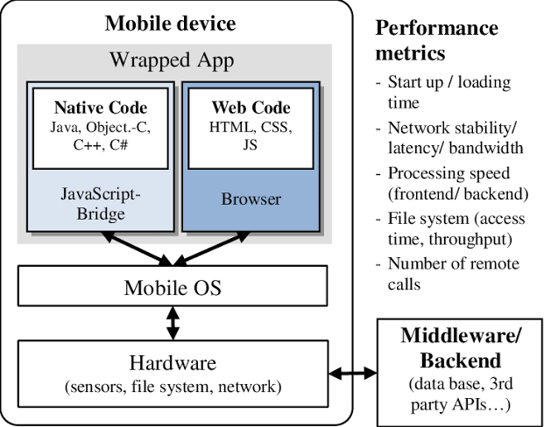

Figure 1.4

Figure 1‑3 figure d’illustration interne d’une application hybride

# Les plateformes Serverless

«*Serverless*» pour sans serveur en français, L’informatique sans serveur est un modèle de Cloud Computing dans lequel le fournisseur de cloud gère de manière dynamique l’allocation des ressources de la machine. Azure, plateforme serverless appartenant à Microsoft définit l’informatique sans serveur en des termes plus simples, en disant que nous n’avons pas à nous soucier de l’approvisionnement ou de la gestion des serveurs, l’application est entièrement gérée par le fournisseur cloud, les développeurs peuvent alors se concentrer sur la création de leur application sans avoir à se soucier de la gestion de l’infrastructure serveur.[18]

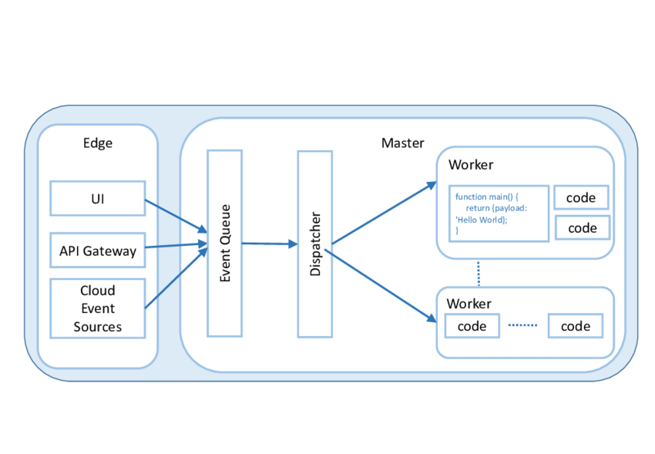 Pour être honnête dire que les plateformes sont « Serverless » est un terme impropre et quasiment faux, dans le sens où les serveurs sont toujours utilisés par les fournisseurs de service cloud pour exécuter du code à la place du développeur.

Figure 1‑4 architecture d’une plateforme sans serveur

Figure 1.2 : architecture d’une plateforme sans serveur

**Construire une application sans serveur**

Pour créer une application sans serveur, nous proposons ce chemin qui est le plus basique :

1. Choix d’une plateforme sans serveur, en se basant sur le type d’application que nous souhaitons développer, fonctionnalités et les ressources à notre disposition. Par exemple, AWS Lambda est un bon choix pour les applications pilotées par les événements, tandis qu’Azure Functions est plus approprié pour les applications Web, toujours dans le même ordre d’idée AWS Lambda offre une gamme de fonctionnalités plus large qu’Azure Functions.
2. Choix du langage de programmation cloud natif, approprié pour le développement du logiciel et de préférence conçu pour être utilisé dans le cloud, multiple possibilité toujours en référence aux besoins finaux, Pour une application web ReactJs peut être préféré à Angular, pour le mobile Kotlin peut être préféré à Flutter selon les besoins poursuivis.
3. Ecriture du code de l’application, suivant les normes établies.
4. Déploiement de l’application sur la plateforme sans serveur.

Nous avons parlé des fournisseurs de cloud qui s’occupent de la gestion à la place du développeur dans l’utilisation d’une plateforme serverless, mais comment-est ce que cela se produit-il ?

# Les fournisseurs Cloud

Un fournisseur de cloud est une organisation tierce qui propose des services de cloud Computing. Le cloud computing est un moyen d’accéder aux ressources informatiques, telles que les serveurs, le stockage et les applications sur internet.

Les fournisseurs de cloud offrent une variété de services, notamment l’infrastructure en tant que service (IaaS), la plateforme en tant que service (PaaS) et le logiciel en tant que service(SaaS)[19]. IaaS fournit les éléments de base de l’informatique cloud, tels que les machines virtuelles, le stockage et la mise en réseau. PaaS fournit une plateforme pour développer, tester et déployer des applications. SaaS fournit des applications prêtes à l’emploi accessibles de n’importe où avec une connexion internet.

Les fournisseurs de cloud gèrent les plateformes serverless grâce à la mise à l’échelle des infrastructures (scalling), la surveillance pour détecter les erreurs et autres problèmes(Monitoring), la journalisation afin de tenir un historique des informations sur les opérations(Logging), la sécurité en vue de la protection des fonctions du service(Sécurité).

1. **Avantages des fournisseurs cloud**

L’un des géants du domaine Google cloud expliquent un certain nombre d’avantages quant à l’utilisation des services cloud entre autres [20]:

* Evolutivité : Les fournisseurs de cloud public proposent des ressources presque infinies, qui peuvent évoluer à la hausse ou à la baisse rapidement pour répondre à la demande, comme une augmentation soudaine du trafic ou l'ajout de capacité pour accompagner la croissance de votre entreprise.
* Economie de couts : Les fournisseurs de services cloud proposent un service de paiement à l'usage pour les services cloud. Vous ne payez que ce que vous consommez, ce qui vous permet de réduire les investissements nécessaires pour développer et gérer votre infrastructure informatique.
* Agilité : Développement et déploiement des applications et services plus rapidement
* Fiabilité : Les fournisseurs de services cloud offrent leur expertise et leur expérience pour garantir une infrastructure cloud fiable. Ils doivent également garantir un certain niveau de disponibilité et de performances pour respecter leurs contrats de niveau de service (SLA).

Certains des fournisseurs cloud les plus populaires incluent :

* Amazon Web Service(AWS)
* Microsoft Azure
* Google Cloud Platform(GCP)
* IBM Cloud
* Alibaba Cloud
* Tencent Cloud
* Oracle Cloud

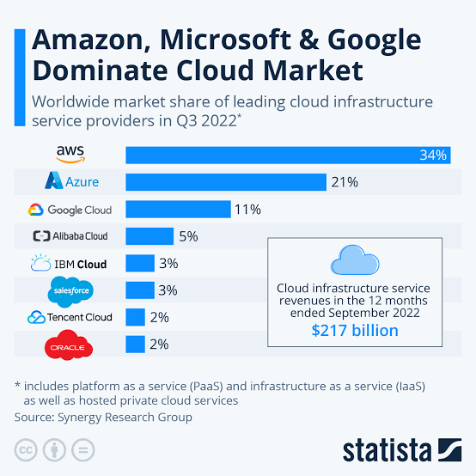

Figure 1‑5 Répartition des revenus des fournisseurs cloud

L’informatique sans serveur est une technologie en plein essor. On s’attend à ce qu’il continue de gagner en popularité dans les années à venir en raison des nombreux avantages qu’il offre.

# Le vote

De nombreux auteurs ont défini le mot et le concept de "vote". Voici quelques exemples:

Aristote définissait le vote comme « *L'acte d'exprimer son opinion sur une question d'importance publique* ».[21]

John Locke a défini le vote comme «*L'acte de donner son consentement aux lois et règlements d'un gouvernement*.»[22]

Thomas Jefferson dans sa déclaration d’indépendance dit : « *Tous les hommes sont créés égaux, qu'ils sont dotés par leur Créateur de certains Droits inaliénables, parmi lesquels figurent la Vie, la Liberté et la poursuite du Bonheur. droits, des Gouvernements sont institués parmi les Hommes, tirant leurs justes pouvoirs du consentement des gouvernés*. ».[23]

Ce ne sont là que quelques exemples de la manière dont le mot et le concept de "vote" ont été définis par différents auteurs. La définition de "vote" peut varier selon le contexte dans lequel il est utilisé. Par exemple, dans un contexte juridique, le « vote » peut être défini comme l'expression formelle d'une opinion ou d'un choix sur une question soumise à la décision d'un corps d'électeurs. Dans un contexte politique, le « vote » peut être défini comme l'acte de voter lors d'une élection.

Le vote est un élément important de la démocratie. Il permet aux citoyens d’avoir leur mot à dire sur la gestion de leur pays, peut aider à responsabiliser les élus. Le vote est également un droit qui ne doit être considéré comme acquis. De nombreuses personnes dans le monde n’ont pas le droit de vote, et nous devrions tous nous en féliciter.

Pour prouver que le vote est un des actes les plus anciens et des plus emblématiques car il est l’essence même de la Démocratie voici quelques exemples iconiques :

* La première utilisation enregistrée et reconnu du vote remonte à la Grèce antique où les citoyens votaient sur des questions importantes telles que la guerre et la paix[24].
* Aux États-Unis le vote a été utilisé pour la première fois pour élire des représentants au congrès en 1774.[25]
* En RDC, les premiers cas [[[officiels]]] enregistrés de vote remontent à la fin des années 50 et au début des années 60 à la suite de l’indépendance.

Le vote a subsisté au fil des époques, et demeure souvent au centre de plusieurs grosses discussions, cela nous mène à penser au BREXIT en 2016 et aux élections présidentielles de 2018 en RDC. Le vote n’est pas que présent dans les institutions à caractère politique, en tant que symbole de la démocratie il est aussi présent dans les plus petites organisations parfois apolitiques, notre Université en est la preuve.

**Type de votes**

Il existe différents types de votes qui peuvent être utilisés au cours d’une élection

# Le vote papier

Le vote par papier est le mode de vote le plus ancien et le plus courant au monde. Il a été utilisé pour la première fois en Grèce antique, il y a plus de 2 000 ans.[26] Le vote par papier consiste à ce que les électeurs inscrivent leur choix sur un bulletin de vote, puis à déposer ce bulletin dans une urne. Les bulletins de vote sont ensuite dépouillés et les résultats sont annoncés. Le vote par papier est un mode de vote relativement simple et peu coûteux à mettre en place. Il est également très facile à comprendre pour les électeurs. Néanmoins il peut être sujet à la fraude et aux erreurs. Il est donc important de mettre en place des mesures de sécurité pour garantir l'intégrité du scrutin. Le vote par papier a fait ses preuves au fil des siècles et continue de perdurer.

# Le vote par correspondance

Le vote par correspondance est un mode de vote qui permet aux électeurs de voter par courrier, sans se rendre à un bureau de vote. Le vote par correspondance est utilisé dans de nombreux pays, notamment aux États-Unis, au Canada, en France, en Allemagne et au Royaume-Uni.

Le journaliste Français Julien Da Sois affilié au journal et chaine de télévision française CNEWS rapporte les origines du vote par correspondance : En Allemagne au milieu des années 1950, ce système de vote a été mis en place pour permettre aux personnes âgées et handicapées de pouvoir voter sans se déplacer, système de vote adopté lors des élections fédérales de 2017 allemandes. Pas que l’Allemagne, 5 états américains votent à 100% par correspondance, entre autres : Washington, Oregon, Colorado, Utah et Hawaï, d’autant plus qu’avec la pandémie de corona virus, cette pratique s’est encore plus accrue.[27]

# Le vote par procuration

Le vote par procuration est un mode de vote qui permet à un électeur de voter par l'intermédiaire d'un mandataire. Le mandataire est une personne qui est désignée par l'électeur pour voter en son nom. Le vote par procuration peut être utilisé dans les cas où l'électeur est absent le jour du scrutin ou qu'il est dans l'impossibilité de se déplacer jusqu'au bureau de vote. Bien qu’il permette à l’électeur de faire valoir ses droits de vote, même en étant absents le jour du scrutin, ce vote comprend certains inconvénients entre autres la difficulté de trouver un mandataire fiable, le mandataire peut ne pas voter en accord avec les instructions de l’électeur.

# Le vote électronique

Le vote électronique est une méthode de vote à l’aide d’appareils électroniques

tels que des ordinateurs, des tablettes, smartphone. C’est une alternative au vote traditionnel sur papier, qui est la méthode de vote standard depuis des siècles.

Les premières traces de présence de vote informatisé remonte à plus d’un demi-siècle, aux environs des années 1960 et 1965, nous faisons bien évidemment allusion au système Votomatic de IBM, qui utilisait un système de cartes perforées pour enregistrer les votes, qui étaient ensuite comptés par un ordinateur. Commercialisé pour à peu près 185$, son faible cout permettait de placer un nombre suffisant d’unité dans chaque bureau de vote afin de réduire le temps d’attente[28].

Le site de la commission électorale de l’Inde nous rapporte l’utilisation de la première machine à voter électronique(EVM) au milieu des années 1980, ces appareils autonomes qui permettent aux électeurs de voter par voie électronique, l’adoption et l’utilisation de cette dernière a toujours été en proie à plusieurs controverses[29].

Ces dernières années, un intérêt croissant pour ces systèmes de vote a surgit Cela est dû en partie à la disponibilité croissante de la technologie et à la demande croissante de méthodes de vote plus efficaces et sécurisées.

Ce système offre un certain nombre d'avantages potentiels par rapport au vote traditionnel sur papier. Ces avantages comprennent :

* Vitesse : accélération du processus de vote et réduire le temps nécessaire au décompte des votes.
* Précision : les systèmes de vote électriques peuvent aider à réduire les erreurs de vote et de décompte des voix.
* Accessibilité : le vote est beaucoup plus accessible pour les personnes handicapées, ou avec mobilité réduite.
* Rentabilité : il s’avère être plus rentable que le système traditionnel sur papier.

L’authenticité des informations fournies par l’utilisateur lors de l’utilisation du système, la transparence, la sécurité dont fait preuve le système, est le socle de la conception de n’importe quel autre système. Le vote a évolué au fil des époques et s’est adapté selon les tendances et les besoins, dans une ère où l’accès à internet a atteint des proportions inimaginables il y a encore deux décennies, le vote dans son format électronique se voit souvent être mis au cœur des discussions, mais en détails, nous serons amenés à nous poser des questions d’où tire-t-il son origine, le principe au cœur de ce dernier est lequel ?

# SECTION II : Revue de littérature empirique

Tout au long de notre travail, nos recherches nous ont menés vers plusieurs autres travaux qui possédaient des similarités au notre, dans la section qui suit nous avons taché d’explorer au maximum les concepts abordés et les limites rencontrées.

# Conception et implémentation d’une application de vote informatique ; cas de la CENI likasi par Depapa Mwembo Makaba (2015)

Par la forme et un aperçu du fond, c’est le travail qui se rapproche le plus du notre, ce mémoire aborde les problématiques suivantes :

* La fiabilité du vote électronique
* La réduction de la durée de l’opération de vote
* Les méthodes de conception d’un système de vote informatique

L’auteur propose une solution web, consultation des résultats après élection, sous-direction d’un administrateur. Le système ne mentionne pas une forme d’anonymat lors de la transmission des voix au serveur et ne garantit aucun système de sécurisation du protocole de vote, les voix ne sont pas sécurisées par des techniques des cryptages, du moins l’auteur n’en fait pas mention.

L’application se base sur deux parties, administrateur et votants, la connexion pour ce dernier est faite au moyen du numéro de la carte d’électeur, une fois reconnu dans le système la possibilité lui est offerte de voter comme il le souhaite. L’administrateur quant à lui, a le pouvoir d’ajouter des électeurs et des candidats participant à l’élection, pour mieux dire à l’unique élection car l’application ne propose qu’un seul type d’élection.

La conclu

# Le vote électronique en France : sécurité et transparence. Jean-Marc Sauvé(2010)

L'article de Jean-Marc Sauvé, "Le vote électronique en France : sécurité et transparence", publié en 2010, analyse les enjeux liés à l'introduction du vote électronique en France. Il souligne que le vote électronique présente des avantages potentiels, tels que l'augmentation de la participation électorale, la simplification des procédures de vote, la rapidité, l’efficacité, la facilité d’utilisation pour les électeurs, etl'amélioration de la transparence des scrutins. Cependant, il pointe également du doigt les risques liés au vote électronique, tels que la fraude électorale, les erreurs techniques et les problèmes de sécurité des données.

L'auteur préconise une approche prudente de l'introduction du vote électronique en France. Il suggère de mener des tests et des évaluations approfondies avant d'étendre le vote électronique à l'ensemble du territoire français. Il recommande également de mettre en place des mesures de sécurité spécifiques pour protéger les votes électroniques contre la fraude et les erreurs techniques, risques de catastrophe.

Il demande qu’il soit mis en place une certification des systèmes de vote par une autorité indépendante avant leur utilisation afin d’assurer qu’ils répondent à toutes les normes techniques requises. Il rajoute en exigeant un contrôle citoyen afin de permettre aux électeurs de surveiller chaque étape du processus électoral, depuis la conception jusqu’à la publication des résultats, tout ceci en vue d’éviter les possibilités de fraude ou d’erreurs techniques qui pourraient compromettre l’intégrité du processus électoral.

# The ballot is busted before the blockchain. M.A Specter, J. Koppel, D. Weitzner(2020)

Document original publié en anglais par trois professeurs américains du MIT, traduit par nos sources, les trois professeurs mentionnés dans l’intitulé ont fourni ce qui s’avère être une analyse de la première application de vote par internet utilisée lors des élections fédérales américaine, VOATZ. Tout au long de l’analyse ils décrivent en long et en large le fonctionnement de VOATZ, sa composition, son système d’authentification des cartes d’identités américaine en utilisant les services Jumio, le cryptage AES

-CGM lors de la soumission du vote, les vulnérabilités détectées et le partage d’information à des tiers services.

Les chercheurs ont dû décomposer l’application existante, afin de mieux comprendre son comportement en analysant ses composants internes, et ont trouvé plusieurs failles de sécurité dans l’application, notamment :

* Un manque de confidentialité, car les votes peuvent être facilement interceptés et modifiés.
* Un manque de disponibilité, car l’application peut être facilement rendue indisponible, en sondant l’application au moyen
* Un manque d’intégrité, l’application ne vérifie pas l’identité des électeurs avant de leur permettre de voter. Cela signifie qu’un utilisateur mal intentionné peut facilement voter plusieurs fois ou voter en tant qu’une autre personne.

Cette analyse, comme chacune des précédentes précitées nous ont guidés et remis en question sur les fonctionnalités de notre application.

Notre travail aura pour but de tenter de combler le vide lié à la sécurité lors de la transmission des voix remarquées dans le travail de **Depapa Mwembo**, exposé ci-haut et s’inspirer des techniques de cryptage et protection du processus électoral basé sur la blockchain dont fait preuve le logiciel Voatz, tout en nous orientant selon les réalités de notre environnement.

# CAPTURE DES BESOINS & ELABORATION

# Contexte de l’étude

Au cours de notre travail, nous avons mené notre étude ainsi que nos recherches au sein de la Commission Electorale Nationale Indépendante, au siège de la ville de Kinshasa, compte tenu que nous mettons en place…

# Historique et présentation de la CENI

La commission nationale indépendante est une institution d’appui à la démocratie, permanente et neutre, consacrée par la Loi organique n° 10/013 du 28 juillet 2010 portant organisation et fonctionnement de la Commission Électorale Nationale Indépendante, telle que modifiée et complétée par la Loi organique n° 13/012 du 19 avril 2013 et la Loi organique n° 21/012 du 03 juillet 2021.[30] Cette commission est chargée d’organiser tout processus électoral et référendaire, et en assurer la régularité. Comme dit dans l’article 9 de la loi électronique précitée, la CENI a pour mission d’organiser, en toute indépendance, neutralité et impartialité des scrutins libres, démocratiques et transparents. A cet effet, elle exerce les attributions ci-après :

* Organiser et gérer les opérations pré-électorales, électorale et référendaires notamment l’identification et l’enrôlement des électeurs;
* L’établissement et la publication des listes électorales, le vote, le dépouillement, la centralisation et l’annonce des résultats provisoires ;
* Transmettre les résultats provisoires à la juridiction compétente pour proclamation des résultats définitifs ;
* passer des marchés afférents aux opérations pré-électorales, électorales et référendaires conformément à la législation en vigueur ;
* contribuer à l’élaboration du cadre juridique relatif au processus électoral et référendaire ;
* élaborer les prévisions budgétaires et le calendrier relatifs à l’organisation des processus électoraux et référendaires ;
* vulgariser en français et en langues nationales les lois relatives au processus électoral et référendaire ;
* coordonner la campagne d’éducation civique de la population en matière électorale, notamment par la réalisation d’un programme d’information et de sensibilisation des électeurs en français et en langues nationales ;
* assurer la formation des responsables nationaux, provinciaux et locaux chargés de la préparation et de l’organisation des scrutins électoraux et référendaires ;
* élaborer et vulgariser un code de bonne conduite et des règles de déontologie électorale ;
* découper les circonscriptions électorales au prorata des données démographiques actualisées ;
* déterminer et publier le nombre et les localisations des bureaux de vote et de dépouillement ainsi que ceux des centres locaux de compilation des résultats par circonscription électorale ;
* veiller à la régularité des campagnes électorales et référendaires ;
* examiner et publier les listes des candidats ;
* accréditer les témoins, les observateurs nationaux et internationaux.

A la CENI est attribuée ces 15 droits et devoirs susmentionnées, elle est dans l’obligation de les exercer.

Elle est composée de 15 membres désignés par les représentants des forces politiques présentent à l’assemblée nationale et la société civile en raison de :

* 6 membres par la majorité ;
* 4 membres par l’opposition ;
* 5 membres par la société civile dont 2 par les confessions religieuses, 2 par les organisations spécialisées en matière électorale et 1 par les organisations féminines concernées de défense des droits de la femme.

La composition de la CENI tient compte de la représentation équitable des femmes et des jeunes. Aucune province ne peut compter plus d'un membre au sein de la CENI.

Le siège de la CENI est établi à Kinshasa, capitale de la République Démocratique du Congo. Il comprend les bâtiments qui abritent ses organes et ses services centraux ainsique leurs dépendances.

Figure 2‑2.1.1‑1 Siège de la CENI RDC

# Organigramme de la CENI

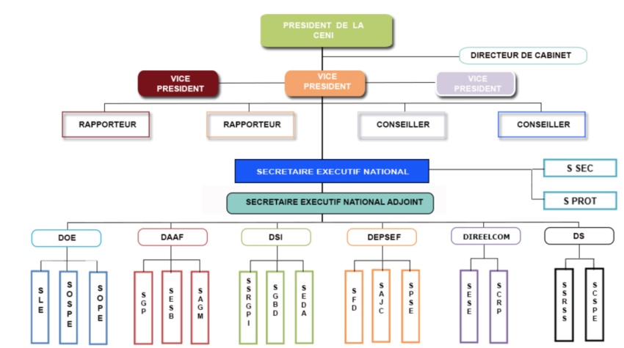

Figure 2‑2 Organigramme de la CENI

Cet organigramme reprend la hiérarchie des postes et fonction au sein de la CENI.

# INCEPTION

# Etude de faisabilités

L’étude de faisabilité est une étape intégrante de la phase de cadrage d'un projet. Elle permet d’évaluer la viabilité du projet sous différents angles, nous nous concentrerons sur les angles opérationnels et financiers.

# Faisabilités opérationnelles

Détermination des dates au plus tôt et des dates au plus tard, PERT, pourquoi avoir choisi le diagramme de PERT. Donne trois avantages

**Identification des taches et leurs durées**

Tableau 2.2.1‑1 tableau de la durée des taches

|  |  |  |  |
| --- | --- | --- | --- |
| Code Tache | Nom de la tache | Antériorité | Durée |
| A | Collecte des informations | - | 10 |
| B | Analyse des informations recueillies | A | 4 |
| C | Capture des besoins fonctionnels et techniques | B | 4 |
| D | Acquisition et apprentissage des ressources et matériels nécessaire | D | 20 |
| E | Elaboration & Conception | C | 7 |
| G | Implémentation | E,G | 30 |
| H | Test | H | 2 |
| I | Validation | I | 1 |
| J | Rédaction du travail | J | 35 |

**Réseau PERT**

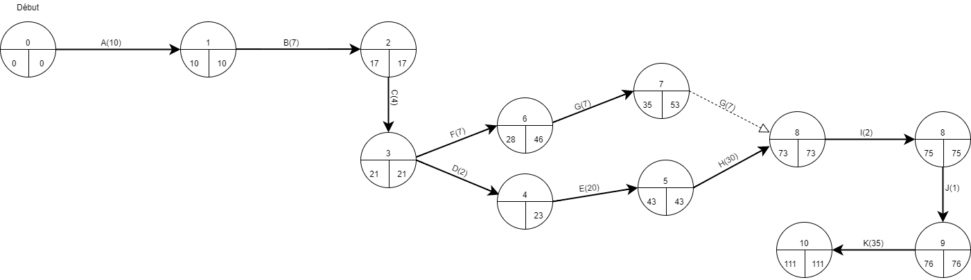

Figure 2.2.1‑3 Réseau PERT

**Calcul des dates**

a. Date au plus tôt

il s’agit de la date à laquelle la tache pourra être commencée au plus tôt, en tenant compte du temps nécessaire à l’exécution des taches précédentes. Elle a comme formule :

**Date au plus tôt (étape j) = date au plus tôt(étape i) + durée tache(ij)**

Calcul :

Début du projet=0

Dto(1)=0+10=10

Dto(2)=10+7=17

Dto(3)= 17+4=21

Dto(4)=21+2=23

Dto(5)=23+20=43

Dto(6)=21+7=28

Dto(7)=28+7=35

Dto(8)=43+30=73

Dto(9)=73+2=75

Dto(10)=75+1=76

Dto(11)=76+35=111

b. Date au plus tard

Il s’agit ici de la date à laquelle une tache doit être commencée à tout prix si l’on ne veut pas retarder le projet. Elle se calcule par la formule :

**Date au plus tard(étape i)= Date plus tard (étape j) – Durée tache(ij)**

Calcul :

Dto(11)= 111

Dto(10)=111-35=76

Dto(9)=76-1=75

Dto(8)=75-2=73

Dto(7)=73-0=73

Dto(6)=73-7=66

Dto(5)=73-30=43

Dto(4)=43-20=23

Dto(3)=23-2=21

Dto(2)=21-4=17

Dto(1)=17-7=10

**Calcul des marges**

Les marges sont des degrés de liberté qui permettent d’absorber des retards, et assurer la flexibilité du projet.

a. Marge totale

la marge totale représente le retard que peut prendre la réalisation d’une tache sans impacter la date de fin du projet. Sa formule est :

**MT(ij)=Dta(j) – durée tache(ij)- Dto(i)**

Calcul :

MT(A)=10-0-10=0

MT(A)=17-7-10=10

MT(A)=21-4-17=0

MT(A)=23-2-21=0

MT(A)=43-20-23=0

MT(A)=66-7-21=38

MT(A)=73-7-66=0

MT(A)=73-30-43=0

MT(A)=75-2-73=0

MT(A)=76-1-75=0

MT(A)=111-35-76=0

b. Marge libre

la marge libre est le retard que peut prendre la réalisation d’une tache sans influencer la date au plus tôt des taches suivantes. Sa formule est :

**ML(ij)= Dto(j) – durée de tache(ij) – dto(i)**

Calcul :

ML(A)=10-0-10=0

ML(A)=21-17-4=0

ML(A)=23-21-2=0

ML(A)=43-23-20=0

ML(A)=28-21-7=0

ML(A)=35-28-7=0

ML(A)=73-43-30=0

ML(A)=75-73-2=0

ML(A)=76-75-1=0

ML(A)=111-76-35=0

Nous remarquons donc que le retard ne sera tolérable dans aucune des taches ici présente, de peur que ça n’impacte le déroulement des taches suivantes.

**Le chemin critique**

le chemin critique représente la séquence des taches ne disposant d’aucune marge, c’est-à-dire qu’il n’y a aucune flexibilité entre la précédente tache et la suivante.

Notre chemin critique est le suivant : **A-B-C-D-E-H-I-J-K**

# Faisabilité financières

La faisabilité financière est l’analyse des aspects financiers d’un projet pour déterminer s’il est réalisable ou non, elle comprend l’évaluation des couts et des revenus du projet.

a. Cout du projet

Tableau 2.2.2‑1 faisabilité financière

|  |  |  |  |  |
| --- | --- | --- | --- | --- |
| N° | Nom de la tache | Durée | Cout journalier | Cout total |
| 1 | Collecte des informations | 10 | 3000 FC | 30 000FC |
| 2 | Acquisition et apprentissage des ressources et matériels nécessaire | 20 | 3000 FC | 60 000FC |
| 3 | Elaboration & conception | 14 | 2000 FC | 28 000FC |
| 4 | Implémentation | 30 | 2000 FC | 60 000FC  +50$ |
| 5 | Test | 2 | 5000 FC | 4 000FC |
| Total général | | **76** | **-** | **182 000FC**  **+50$** |

# Capture des besoins

La capture des besoins dans un système d’information a pour but de déterminer ce que le système sera en mesure de faire. Les besoins fournissent au développeur une meilleure compréhension des fonctionnalités du système qu’il doit développer. Nous aborderons les deux aspects de la capture des besoins : ici la capture des besoins fonctionnels et plus loin la capture des besoins techniques.

# Captures des besoins fonctionnels

Les besoins fonctionnels sont ceux qui précisent ce que le système doit faire. En d’autres termes, ils spécifient un comportement, une fonction, ou encore une action que le système doit exécuter. Le but est aussi de définir les différents acteurs humains ou non qui seront appelés à interagir avec le système, définir le fonctionnement dynamique de chacune des fonctionnalités impliquées. Conformément aux méthodes apprises dans notre cours de modélisation UML, et afin d’être en mesure d’atteindre les objectifs de cette étape, nous utiliserons respectivement les trois diagrammes UML suivant : le diagramme de contexte, le diagramme de cas d’utilisation, le diagramme de séquence, en ayant comme soubassement les informations recueillies lors de l’interview et la collecte d’information.

1. **Le diagramme de contexte**

Le diagramme de contexte permet de définir les limites de l’étude. Il place le système dans son contexte en listant les acteurs ou éléments qui agissent ou interagissent avec lui.

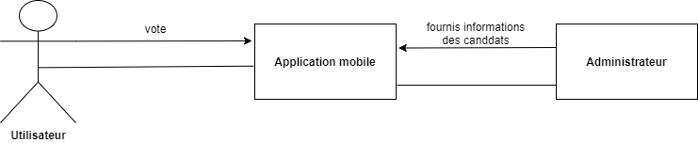

Figure 2‑4 Diagramme de contexte

1. **Le diagramme de cas d’utilisation globale**

Le diagramme de cas d’utilisation identifie les interactions entre le système et ses acteurs. Les cas d'utilisation et les acteurs dans les diagrammes de cas d'utilisation décrivent ce que le système fait et comment les acteurs l'utilisent, mais ne montrent pas comment le système fonctionne en interne. Voyons un rapide aperçu des éléments composants ce diagramme :

* Acteurs : un acteur représente le rôle que joue un utilisateur dans ses interactions avec le système, l’utilisateur peut être une machine, un humain ou voir encore plus un autre système externe. Un acteur peut être principal ou secondaire selon son impact dans le système.
* Cas d’utilisation : un cas d’utilisation décrit une fonction exécutée par un système pour répondre au besoin de l’utilisateur, par principe le cas d’utilisation doit renvoyer un résultat observable, utile pour l’utilisateur du système.
* Les relations : une relation est ce qui lie un les différents composants du diagramme entre eux, dans ce diagramme nous en distinguons 3 que nous verrons lors de l’application.

La première des taches est d’identifier les acteurs présents dans notre système.

* **Identification des acteurs**

Comme expliqué quelques lignes plus haut, un acteur fait référence à un humain, une machine, un autre système qui participe au fonctionnement général du système. Vu le problème cerné, au cœur de notre système, nous retrouvons l’électeur et l’administrateur comme acteurs humains au fonctionnement du système développé, ils auront ses obligations d’authentification et de vote, comme n’importe quel électeur qui se doit.

* **Identification des cas d’utilisation**

Le fait d’avoir identifié les différents acteurs présents dans notre système, ainsi que leurs missions respectives, simplifie l’identification des cas d’utilisation car rappelons-le, ceux-ci sont des fonctions exécutées par le système pour donner suite à la demande des acteurs. Voici donc nos cas d’utilisation :

1. S’authentifier ;
2. Afficher les candidats ;
3. Effectuer un vote ;
4. Voir son profil et ses informations ;
5. Voir informations candidats ;
6. Observer les résultats en temps réel ;
7. Voir statistiques ;
8. Fournir listes des candidats ;
9. Faire un rapport.

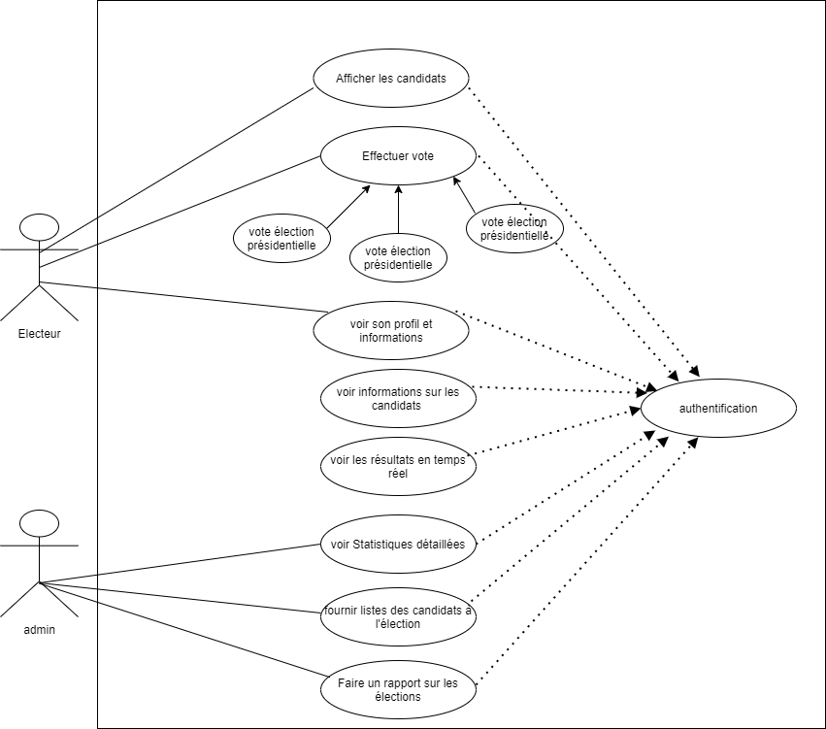

Figure 2‑5 Diagramme de cas d'utilisation globale

1. **Diagramme des séquences**

Un diagramme de séquence est un diagramme d’interaction qui montre comment les objets interagissent entre eux au cours d’une interaction. Il est utilisé pour visualiser les interactions entre les objets d’un système. La présentation de notre diagramme de séquence se base sur nos cas d’utilisations précédemment énoncés.

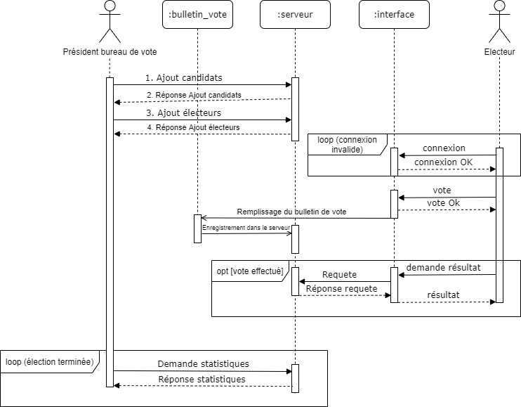

Figure 2‑6 diagramme de séquence

# Captures des besoins techniques

La capture des besoins techniques vise à traiter des spécifications logicielle et matérielle du système

* **Environnement de réalisation**

La particularité d’un système de vote électronique à distance repose sur la liberté et la possibilité de voter où et quand l’électeur le veut. De ce fait notre application sera disponible sur tout périphérique mobile, tout smartphone capable d’exécuter un système d’exploitation Android ou iOS.

* **Architecture de déploiement**

Pour ce qui nous concerne nous avons opté pour une architecture « **serverless** », cela signifie que l’application ne s’exécute pas sur un serveur physique mais plutôt sur un réseau des serveurs virtuels. Cela permet à l’application d’être plus scalable et résiliente.

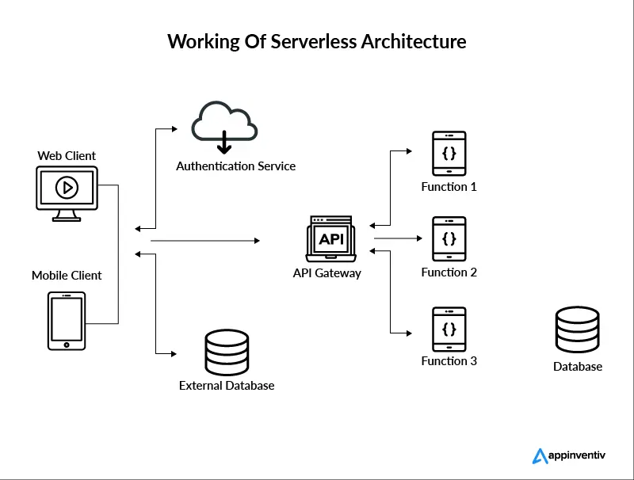

Figure 2.3.2‑1 Architecture sans serveur

# Elaboration

Nous découpons notre système en des sous-systèmes sous formes de packages en se basant sur le diagramme de cas d’utilisation globale représenté à la *figure 2-5* nous isolons chaque cas d’utilisation tout en proposant un diagramme de séquence et une description textuelle pour chacun d’entre eux.

# **Package « Vote-Election  »**

**Package de cas d’utilisation**

**–**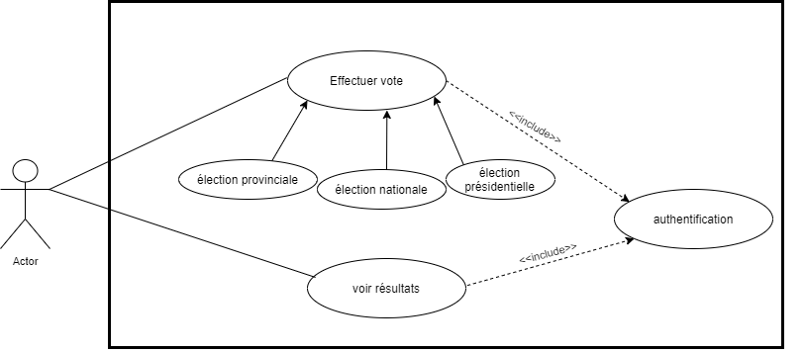

Figure 2‑7 package « vote »

**DESCRIPTION TEXTUELLE**

Tableau 2.4.1‑1 Description textuelle package Electeur

|  |  |
| --- | --- |
| Acteurs | Electeur |
| Cas d’utilisation | 1. Effectuer Vote 2. Voir les résultats |
| Pré condition | 1a, 2a Ouvrir l’application, S’être connecté et authentifié |
| Description du scénario( scénario nominal) | 1. L’acteur ouvre l’application 2. Le système donne la possibilité de se connecter via le scan d’un code QR 3. L’acteur scan le code QR de sa carte d’électeur 4. Le système vérifie si le numéro associé au QR code est reconnu comme électeur éligible 5. Le système valide la connexion 6. La connexion est effectuée 7. Le système ne renvoie que les candidats correspondants à la même circonscription électorale que l’électeur, pour le cas d’une élection provinciale. 8. L’électeur observe tous les candidats selon leurs catégories. 9. L’électeur sélectionne et donne sa voix. 10. Le système reçoit les choix de l’électeur et les transmets aux candidats correspondants. 11. L’électeur est en mesure d’observer. l’évolution des voix en temps réel, du moment où il a déjà effectué son vote. |
| Exception(scénario alternatif) | * 4.a. le Code QR n’est pas reconnu. Le système en informe l’utilisateur. Aller au point 3. * 8.a. l’électeur peut faire une recherche de son candidat. * 10.a. Candidat introuvable. Le système en informe l’utilisateur. Aller au point 7. |

# **Package « gestions candidats/électeurs »**

**Package de cas d’utilisation**

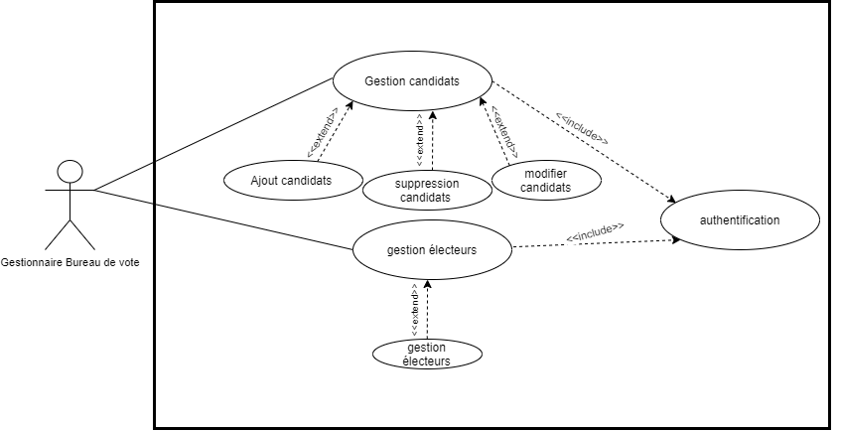

Figure 2‑8 package « gestion candidats/électeurs »

**DESCRIPTION TEXTUELLE**

Tableau 2.4.2‑1 description textuelle package "gestion candidats/électeurs"

|  |  |
| --- | --- |
| Acteurs | président bureau de vote |
| Cas d’utilisation | 1. Gestion candidats 2. Gestion électeurs |
| Pré condition | 1a, 2a s’authentifier |
| Description du scénario( scénario nominal) | 1. Le président du bureau de vote fournit dans le système les listes des candidats et électeurs participants au vote. 2. Il est en mésure de faire des opérations de modification, d’ajout, et de suppression sur les candidats ou électeurs. |
| Scénario Alternatif | Néant |

# **Package « Gestion élection »**

**Package de cas d’utilisation**

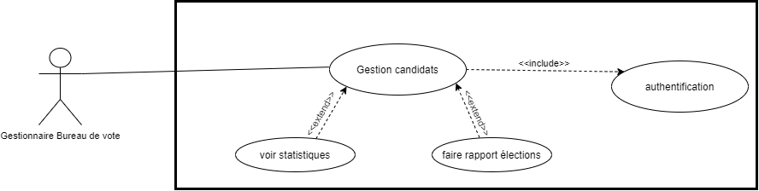

Figure 2.4.3‑1 package « gestion élection »

DESCRIPTION TEXTUELLE

Tableau 2.4.3‑1 Description textuelle Package « gestion élection »

|  |  |
| --- | --- |
| Acteurs | président bureau de vote |
| Cas d’utilisation | * 1. Gestion élections |
| Pré condition | 1a. s’authentifier, élection terminée |
| Description du scénario( scénario nominal) | 1. L’acteur est en mesure une fois l’élection terminée, de voir les statistiques détaillées de l’évènement. 2. Il est aussi en mesure de faire un rapport généré automatiquement par le système. |
| Scénario Alternatif | Si l’élection n’est pas terminée, il lui est impossible d’essayer de générer un quelconque rapport. |

# **CONSTRUCTION ET TRANSITION**

Le dernier chapitre de notre travail vise à construire le système préalablement élaboré dans les phases précédentes et à effectuer la transition visant son déploiement, le tout en respectant les normes du langage UML, ce chapitre sera scindé en deux parties, chacune pour un type de modélisation bien précis, statique et dynamique.

# 3.1. MODELISATION DU SYSTEME D’INFORMATION STATIQUE

# DIAGRAMME DE CLASSE

REGLES DE GESTION

Les règles de gestion sont des règles qui définissent le comportement d’un système. Elles sont utilisées pour garantir la cohérence et la fiabilité du système.

En ce qui concerne, notre étude nous avons extraits les règles ci-après :

* RG1 : l’utilisateur demande la connexion
* RG2 : l’utilisateur scan son code QR
* RG3 : l’utilisateur possède un code QR unique qui regroupe toutes ses informations
* RG4 : l’utilisateur ne peut voter que les candidats issus de la même circonscription que lui
* RG5 : un électeur ne vote qu’une et une seule fois par type d’élection
* RG6 : un électeur a la possibilité de voter blanc à chaque type d’élection
* RG7 : l’utilisateur ne peut visualiser les résultats qu’après avoir voté
* RG8 : ne peut voter que celui qui s’est connecté

IDENTIFICATION DES CLASSES

* Electeur : comprendra la totalité des informations de l’électeur son nom, son adresse et toutes les informations recueillis préalablement lors de l’opération d’enrôlement, mais dans le cas de notre système nous ne renseignerons que la chaine de caractère cachée dans le code QR
* Candidats : classe qui comprend la totalité des informations des candidats aux élections, elle est une classe abstraite, en soi elle ne possède pas d’instance directe mais ses classes descendantes en possèdent, les classes *dep_prov, dep_nat, presi*.
* Bulletin de vote : qui comme son nom l’indique sera le bulletin de vote lors des élections, qui comportera le candidat pour lequel on vote
* Résultat : Classe qui sera chargée de stocker les résultats à chaque opération de vote
* Pres_bureau : classe qui se chargera de l’ajout des informations sur le candidat dans le système, une sorte de gestionnaire.

REPRESENTATION DU DIAGRAMME DE CLASSE

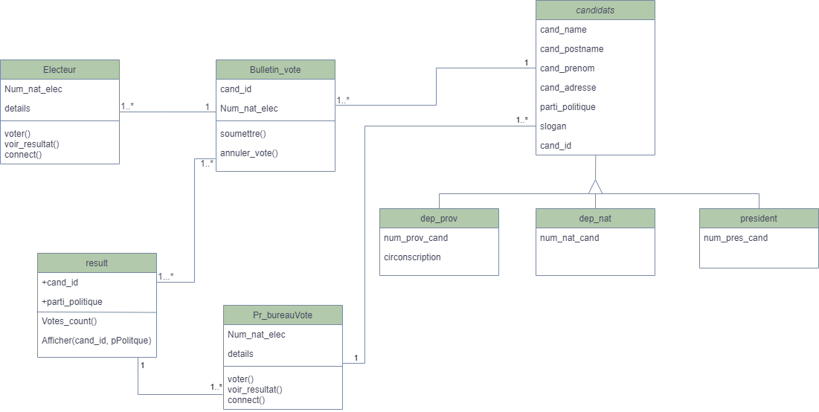

Figure 3‑3.1.1‑1 Diagramme de classe

# Diagramme de composants

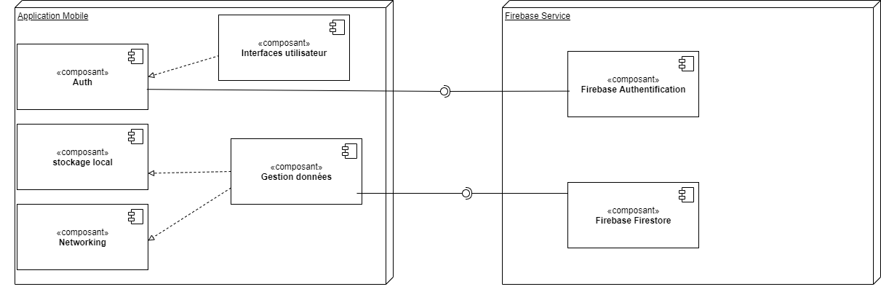

Figure 3‑2 diagramme de composant

# MODELISATION DU SYSTEME D’INFORMATION DYNAMIQUE

La modélisation dynamique en UML est un type de modélisation qui représente le comportement d’un système au fil du temps. Elle permet de visualiser les interactions entre les objets d’un système, ainsi que la chronologie de ces interactions.

* + 1. **DIAGRAMME D’ACTIVITE**

Le diagramme d’activité représente le comportement d’un système en termes d’activités, il est utilisé pour visualiser le flux de contrôle d’un système, ainsi que les interactions entre les différentes activités.

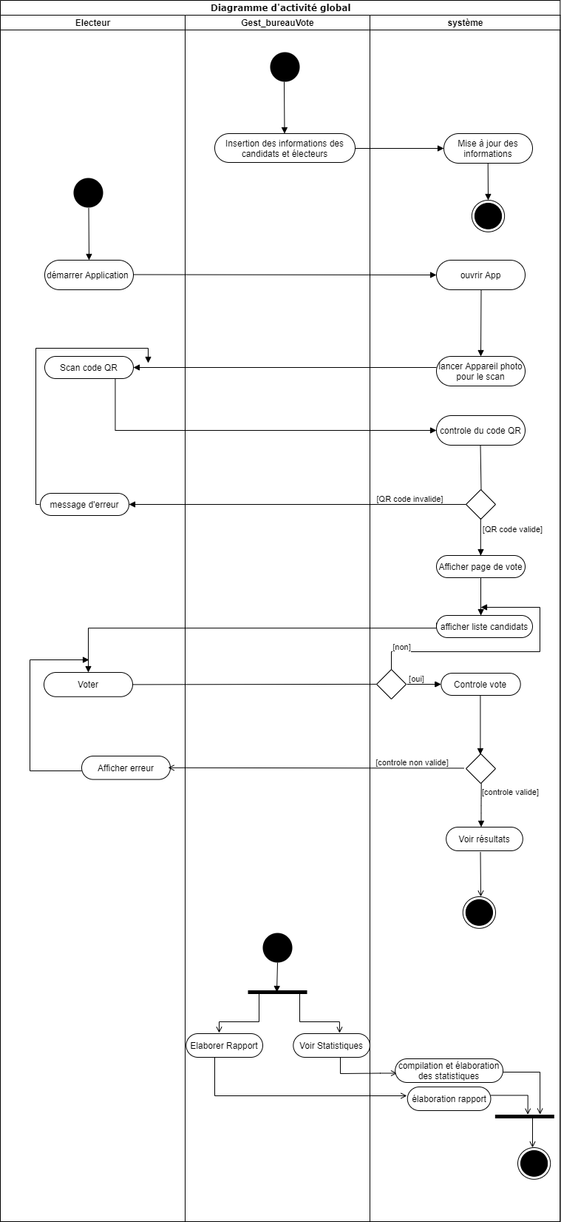

Figure 3‑3 Diagramme d'activité

# IMPLEMENTATION

1. **Matériel de base**

Le développement de l’application sera réalisé sur un ordinateur portable ayant les caractéristiques suivantes :

Tableau 3.3‑1 caractéristiques matériels de l'ordinateur

|  |
| --- |
| CARACTERISTIQUES MATERIELS |
| Ordinateur : HP laptop 15-bs1xx |
| Ecran : 15 pouces |
| Processeurs : Intel(R) Core(TM) i3-8130U CPU @ 2.20GHz 2.20 GHz |
| Disque dur : 1 To |
| RAM :8,00 Go |

1. **Langages de programmation et technologies utilisées**

* **Dart** : Langage de programmation général, orienté objet, à ramasse-miettes, développé par Google. C'est un langage polyvalent qui peut être utilisé pour créer des applications mobiles, de bureau, de serveur et Web.
* **Flutter**: Kit de développement d'applications mobiles open source développé par Google. Il permet de créer des applications mobiles natives pour iOS et Android à partir d'une seule base de code. Flutter utilise le langage de programmation Dart pour créer des interfaces utilisateurs.
* **Firebase** : Plateforme de développement d’applications mobiles et web, qui propose plusieurs services cloud, tels que l’authentification, les bases de données en temps réel, l’hébergement web, etc. Elle offre la possibilité de développer des applications sans se soucier de la gestion des infrastructures serveur.



Figure 3.3‑1 Draw io



Figure 3-6 Visual Studio Code



Figure 3-7 Firebase Tools CLI

# Présentation des interfaces

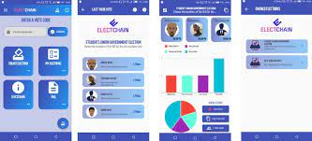

Figure 3.3.1‑1 interfaces du programme

# TRANSITION

# DIAGRAMME DE DEPLOIEMENT

Le diagramme de déploiement est un diagramme qui permet de représenter l’architecture physique du système, il présente la disposition physique des nœuds dans un système, les artéfacts qui y sont stockés ainsi que les composants et autres éléments implémentés par les artéfacts. Un nœud peut être considéré comme un périphérique matériel du point de vu physique tels que des smartphones, des ordinateurs portables et bien d’autres.

Figure 3-8 diagramme de déploiement

# CONCLUSION

Ce travail de fin de cycle avait pour ambition de déterminer l’impact de la mise en place d’une application mobile de vote électronique, en se demandant si l’adoption de celle-ci répondrait aux besoins de transparence, de raccourcissement de la durée de vote et d’efficacité tant décrié par les électeurs.

Il nous a fallu dans un premier temps déterminer les principes selon lesquels une élection se déroule en République Démocratique du Congo, examiner chacune des spécificités liées à l’opération de vote et ne sélectionné que les plus pertinentes.

Au moyen des méthodes historiques, structuro-fonctionnel, des techniques d’interview, d’analyse documentaire et d’observations qui nous ont permis de nous lancer dans ce travail. Ainsi, les spécificités du processus électoral telles que le déroulement dans un bureau de vote, les contraintes liées au vote pour les candidats selon le type d’élection auxquelles ils participent ont été capturés, élaborés, construit au moyen de la méthode de Processus Unifié, UP et de son langage de modélisation Unifié, UML. Par toutes ses méthodes et techniques nous sommes arrivés à modéliser un système répondant aux critiques émises au niveau de notre problématique.

Il convenait alors de s’intéresser à quel type d’application et quelle technologie devrait être mise en place en vue de permettre le développement de notre travail, tout au long de l’élaboration de celui-ci nous avons cerné les problèmes relevés durant la capture des besoins du mieux que nous pouvions, afin de tirer le maximum des capacités de notre système nous avons porté notre choix sur une application mobile hybride et pour la gestion des données d’électeurs, candidats et la logique métier nous nous sommes basés sur la plateforme Cloud qu’est Firebase, qui nous offre les opportunités de stockage et d’hébergement nécessaire. L’application mobile répond à la contrainte spatiale de vote présente lors de l’analyse du système, la portabilité d’une application mobile rend l’opération de vote aisé pour les électeurs du fait qu’ils sont libres de pouvoir exprimer leur devoir peu importe l’endroit où ils se trouvent via leur smartphone, fonctionnalités qui raccourcit complètement la longueur des files d’attentes dans les centres de vote.

Les opportunités de visualisation en temps réel des résultats offrent une forme de confiance et de transparence publique du scrutin, l’édition d’un rapport des évènements générés automatiquement lors de l’élection est un atout en plus, qui simplifie le travail effectué par les agents électoraux.

Nous avons taché de répondre du mieux que nous pouvions aux problèmes et questions posées lors de la conception de ce travail, mais nous ne pouvons le considérer comme aboutit de bout en bout, nous aimerions dans un futur proche être en mesure de l’améliorer davantage en reliant les informations des électeurs présent dans les bureaux de vote et de ceux qui votent au moyen de l’application grâce à une mise en commun des données. Nous ne sommes pas pour l’élimination du vote en présentiel mais pour sa simplification.

Compte tenu de la nature imparfaite de toute œuvre humaine, nous sommes ouverts aux remarques et reproches quant à la constitution de notre travail, d’autant plus la nature scientifique du sujet nous ne sommes pas en mesure de prétendre l’avoir épuisé dans sa globalité, vu sa complexité et l’intérêt qu’il présente.

# BIBLIOGRAPHIE

**OUVRAGES**

Aristote. (2015). *Les Politiques*

Borlenghi, A., Chillet, C., Hollard, V., Lopez-Rabatel, L., & Moretti, J. (2019). *Voter en Grèce, à Rome et en Gaule[epub].*

Locke, J. (1795). *Traité du gouvernement civil.*

Madeleine, G. (1974). *Méthodes des sciences sociales 4ème Ed .* Paris: Dalloz.

MAMPUYA KINKANI Pescie H., P. J. (2023). E-commerce : Guide pour sa réussite. Kinshasa: Editions de l'Université Protestante au Congo.

MAMPUYA KINKANI PESCIE , M. F. (2023). Modélisation Objet avec le processus Unifié et UML. Kinshasa: Editions de l'Université Protestante au Congo.

Rouveyran, J.-C. (1989). *mémoires & thèses.* Maisonneuve & Larose.

Seignobos, C. (2015). *la méthode historique appliquée aux sciences sociales.* Primento

**Articles, Rapports, TFC, mémoires, Journaux**

Gérard Kande, P. B. (2011). *Conception et réalisation d'un système de vote électronique pour le parlement cas du sénat congolais*.

Jefferson, T. (s.d.). *Déclaration d'indépendance [pdf].*

Leganet. (s.d.). *Loi organique n° 10/013 du 28 juillet 2010 portant organisation et fonctionnement de la Commission Électorale Nationale Indépendante telle que modifiée et complétée par la Loi organique n° 13/012 du 19 avril 2013 et la Loi organique n° 21/012 du 03 juillet*

Mwembo, D. (2016). *Conception et implémentation d'une application de vote informatique (cas de la ceni antenne Likasi)*.

William, J. (2013). Applications mobiles et applications natives. *International Journal of Interactive Mobile Technologies*, 7-9.

Sauvé, J-M. (2010). le vote électronique en France : sécurité et transparence.

**Webographie**

BBC. (2014, Aout). *World's first smartphone celebrates 20 years* . Récupéré sur https://www.bbc.com: https://www.bbc.com/news/technology-28802053

Castello, R. (2018). *Création d'applications Web progressives avec Amplify Framework et AWS AppSync*. Récupéré sur https//aws.amazon.com: http://https//aws.amazon.com/fr/blogs/mobile/building-progressive-web-apps-with-the-amplify-framework-and-aws-appsync/

Developper.android. (2023, Mai). *Guide de l'architecture des applications*. Récupéré sur https://developer.android.com/: https://developer.android.com/topic/architecture?hl=fr

Election Commission of India. (s.d.). *History of EVM*. Récupéré sur eci.gov: <https://eci.gov.in/voter/history-of-evm/>

Google.cloud. (s.d.). *Qu'est-ce qu'un fournisseur de services cloud ?* Récupéré sur https://cloud.google.com/: https://cloud.google.com/learn/what-is-a-cloud-service-provider?hl=fr#:~:text=Google%20Cloud%2C%20Microsoft%20Azure%20et,Red%20Hat%2C%20DigitalOcean%20et%20Rackspace.

Human Rights Watch. (s.d.). *RD Congo: Les élections ont été entachées de violences et de restrictions du droit de vote*. Récupéré sur https://www.hrw.org/: <https://www.hrw.org/fr/news/2019/01/05/rd-congo-les-elections-ont-ete-entachees-de-violences-et-de-restrictions-du-droit>

IBM. (s.d.). *VOTOMATIC*. Récupéré sur ibm.com: https://www.ibm.com/ibm/history/exhibits/supplies/supplies_5404PH12.html

Julien, D. S. (2020, Mai). *QUELS PAYS UTILISENT LE VOTE PAR CORRESPONDANCE, ÉVOQUÉ POUR LE SECOND TOUR DES MUNICIPALES ?* Récupéré sur cnews: <https://www.cnews.fr/monde/2020-05-28/quels-pays-utilisent-le-vote-par-correspondance-evoque-pour-le-second-tour-des>

Kibangula, T. (2017, Décembre 21). *Exclusif – Machines à voter, parapluies, véhicules… Les détails du budget électoral en RDC*. Récupéré sur https://www.jeuneafrique.com/: <https://www.jeuneafrique.com/504312/politique/exclusif-machines-a-voter-parapluies-vehicules-les-details-du-budget-electoral-en-rdc/>

Microsoft. (2020). *Qu'est ce que l'informatique serverless?* Récupéré sur https://azure.microsoft.com: <https://azure.microsoft.com/fr-fr/ressources/cloud-computing-dictionary/what-is-serverless>

Raphael. (s.d.). *Comprendre le vote en ligne avec bulletin secret*. Récupéré sur https://www.v8te.com/: <https://www.v8te.com/blog/tout-savoir-sur-le-vote-a-bulletin-secret>

Red Hat. (s.d.). *IaaS, PaaS, SaaS : quelles sont les différences?* Récupéré sur https://www.redhat.com: <https://www.redhat.com/fr/topics/cloud-computing/iaas-vs-paas-vs-saas>

Yang, A. (s.d.). *Moderniser le vote*. Récupéré sur https://2020.yang2020.com/: <https://2020.yang2020.com/policies/modernize-voting/>

1. RD Congo: Les élections ont été entachées de violences et de restrictions du droit de vote. (2020, October 28). Récupéré de : <https://www.hrw.org/fr/news/2019/01/05/rd-congo-les-elections-ont-ete-entachees-de-violences-et-de-restrictions-du-droit>
2. Raphael. (2022). Tout savoir sur le vote à bulletin secret

   Récupéré de <https://www.v8te.com/blog/tout-savoir-sur-le-vote-a-bulletin-secret>
3. Gérard K, Patrick B. (2011). Conception et réalisation d'un système de vote électronique pour le parlement ; "cas du sénat congolais" Récupéré de l’adresse URL : <https://www.memoireonline.com/04/12/5741/m_Conception-et-realisation-dun-systeme-de-vote-electronique-pour-le-parlement-cas-du-senat-c3.html>
4. Depapa Mwembo Makaba. (2015). Conception et implémentation d’une application de vote informatique ; cas de la CENI likasi. Récupéré de l’adresse URL : <https://www.memoireonline.com/11/17/10180/Conception-et-implementation-d-une-application-de-vote-informatique-cas-de-la-ceni-antenne-Likasi.html>
5. Andrew Yang. Moderniser le vote. <https://www.yang2020.com/policies/modernize-voting>
6. Trésor Kibangula. (2019). Le cout réel des trois élections de 2018. Récupéré de l’adresse URL : <https://www.jeuneafrique.com/504312/politique/exclusif-machines-a-voter-parapluies-vehicules-les-details-du-budget-electoral-en-rdc/>
7. M. GRAWITZ. (1974). Méthodes des sciences sociales. 4ème Ed. Dalloz. Paris.
8. Seignobos, C., & L. (2015). La Méthode historique appliquée aux sciences sociales. Primento. Récupéré de : https://books.openedition.org/enseditions/492?lang=fr#:~:text=%C3%A9volution%20des%20ph%C3%A9nom%C3%A8nes.-,I.,grouper%20en%20un%20syst%C3%A8me%20scientifique.
9. Rouveyran, J. C. (1989). *Mémoires et thèses*. Maisonneuve & Larose.
10. BBC. (2014, Aout). World's first 'smartphone' celebrates 20 years. récupéré de

    https://www.bbc.com/news/technology-28802053
11. Microsoft. récupéré de https://www.microsoft.com/buxtoncollection/detail.aspx?id=40
12. Statcounter. (2023 avril). Mobile Operating system market share worldwide. Récupéré de : <https://gs.statcounter.com/os-market-share/mobile/worldwide/#quaterly-202301-202301-bar>
13. Jobe, W. (2013). Native Apps Vs. Mobile Web Apps. *International Journal of Interactive Mobile Technologies (iJIM)*, *7*(4), pp. 27–32. Récupéré de https://doi.org/10.3991/ijim.v7i4.3226*)*
14. Jobe, W. (2013). Native Apps Vs. Mobile Web Apps. *International Journal of Interactive Mobile Technologies (iJIM)*, *7*(4), pp. 27–32. Récupéré de <https://doi.org/10.3991/ijim.v7i4.3226>*)* 
15. Developer.android. (2023, mai). Guide de l'architecture des applications. Récupéré de : https://developer.android.com/topic/architecture?hl=fr
16. Rob Costello. (2019, mai). Création d'applications Web progressives avec Amplify Framework et AWS AppSync. Récupéré de : https://aws.amazon.com/fr/blogs/mobile/building-progressive-web-apps-with-the-amplify-framework-and-aws-appsync/
17. Amazon Web Service.(2018). Qu'est-ce que le développement d'applications mobiles?. Récupéré de : https://aws.amazon.com/fr/mobile/mobile-application-development/
18. Microsoft Azure. (2020). Qu’est-ce que l’informatique serverless?. Récupéré de : https://azure.microsoft.com/fr-fr/resources/cloud-computing-dictionary/what-is-serverless-computing
19. Red Hat. (2020, avril). IaaS, PaaS, SaaS : quelles sont les différences?. Récupéré de : https://www.redhat.com/fr/topics/cloud-computing/iaas-vs-paas-vs-saas
20. Google Cloud. Qu'est-ce qu'un fournisseur de services cloud ?. récupéré de : https://cloud.google.com/learn/what-is-a-cloud-service-provider?hl=fr#:~:text=Google%20Cloud%2C%20Microsoft%20Azure%20et,Red%20Hat%2C%20DigitalOcean%20et%20Rackspace.
21. Aristote. (2015). Les Politiques.[Epub]
22. Locke, J. (1795). Traité du gouvernement civil.[Epub]
23. Thomas Jefferson. (1776). Déclaration d’indépendance[Epub]. Récupéré de : https://www.state.gov/wp-content/uploads/2020/02/French-translation-U.S.-Declaration-of-Independence.pdf
24. A. Borlenghi. C. Chillet. V. Hollard, et al. (2019). Voter en Grèce, à Rome et en Gaule [epub]. Récupéré de :
25. Bernard Van Ruymbeke. (2016) le congrès des états unis et le traité de 1783 : les schémas politique d’une négociation diplomatique. (pp. 201-209) . Récupéré de l’adresse URL : <https://books.openedition.org/pur/47829?lang=fr>
26. A. Borlenghi. C. Chillet. V. Hollard, et al. (2019). Voter en Grèce, à Rome et en Gaule [epub]. Récupéré de :
27. Da Sois, J. (28 Mai, 2028). Quels pays utilisent le vote par correspondance, évoqué pour le second tour des municipales ? Récupéré de <https://www.cnews.fr/monde/2020-05-28/quels-pays-utilisent-le-vote-par-correspondance-evoque-pour-le-second-tour-des>
28. IBM .VOTOMATIC .Récupéré de l’ :https://www.ibm.com/ibm/history/exhibits/supplies/supplies_5404PH12.html
29. Election Commission of India. History of EVM. Récupéré de https://eci.gov.in/voter/history-of-evm/
30. Loi organique n° 10/013 du 28 juillet 2010 portant organisation et fonctionnement de la Commission Électorale Nationale Indépendante telle que modifiée et complétée par la Loi organique n° 13/012 du 19 avril 2013 et la Loi organique n° 21/012 du 03 juillet 2021. (n.d.). Récupéré de : <http://www.leganet.cd/Legislation/Droit%20Public/elections/Loiscoordonnees.03.07.2021.htm>